04 - Hierarchie pamětí v počítači
- vyplňuje nám mezeru mezi procesorem a pamětí
- v počítači máme základní úrovně pamětí:
  - vnitřní paměť procesoru - registry, registrové, zásobníky, fronty, tabulky, …
  - hlavní pamět (RAM) včetně rychlých vyrovnávacích pamětí
  - vnější paměti (disky) včetně vyrovnávacích pamětí
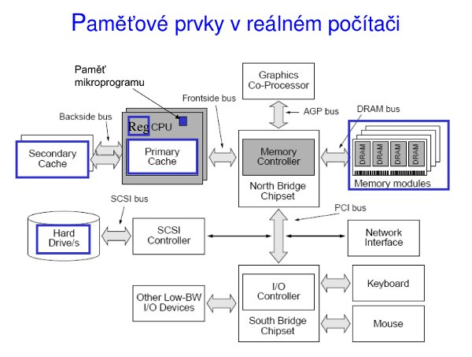Paměti v počítači
- snažíme se mít co nejlepší parametr výkon/cena
  - chceme vykonat co nejvíce instrukcí za časovou jednotku
  - potřebujeme paměti, které udrží informace i po vypnutí počítače
  - procesor je rychlý → potřebujeme mít paměť, která mu dodá rychle data
  - chceme, aby paměť byla levná
  - je složité docílit všech podmínek najednou → vzniká více druhů pamětí, kde každý druh má nějaká specifika (výhody/nevýhody) → jednotlivé paměti nám pak tvoří hierarchii
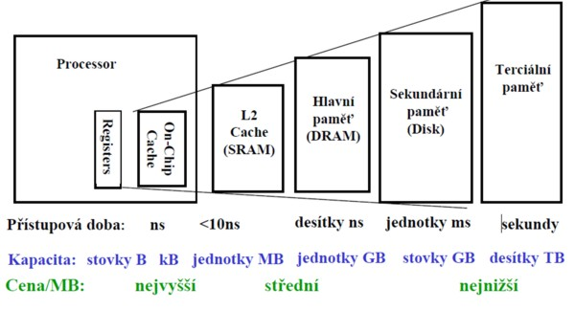Hierarchie pamětí
- Zkoumáním se zjistily tyto poznatky
  - časová lokalita
    - pokud procesor používá nějakou položku často, je vhodné ji mít uchovanou co nejblíže procesoru
    - proměnná i v cyklu for ⇒ budeme ji často používat
  - prostorová lokalita
    - položky, které jsou uloženy v paměti blízko zmiňované položky budou s vysokou pravděpodobností také často používány
    - procházíme položky v poli ⇒ používáme i sousední položky

Základní pojmy
- stálost obsahu
  - volatilní - potřebuje k uchování informací napájecí napětí
  - nevolatilní - nepotřebuje k uchování informací napájecí napětí
  - destruktivní - po cyklu čtení se data vymažou - je třeba udělat cyklus zpětného zápisu
- doba uchování informace
  - SRAM - statická - uchová si informace dlouho při dodržení jistých parametrů
  - DRAM - dynamická - rychle informace zapomene - třeba udělat refresh
- rychlost
  - přístupová doba - doba od zahájení čtení po získání obashu paměťového místa
  - doba cyklu - doba od zahájění čtení/zápisu do skončení operace, kdy je možno spustit další operaci
  - přenosová rychlost - data/čas
- kapacita - N x n bitů (16K x 1bit)
  - reprezentuje strukturu paměti
  - 64 K x 1 B
    - šířka datové sběrnice ⇒ 1 Byte
    - máme 64 K položek, kde každá položka má 1 Byte šířku
- výkonnost - souhrn kapacity, přístupové doby a rychlosti
- chybovost - např. počet chyb/1000 hodin
- poruchovost
  - střední doba mezi poruchami
  - např flashku s velkou kapacitou nelze vyrobit tak, aby všechny položky byly bezchybové ⇒ je tam více bloků, než je kapacita a poté co se otestují, tak se zapojí ty, co fungují (levnější)
- přístup k datům
  - s libovolným přístupem - přístupová doba nezávisí na umístění položky, (RAM - random access memory)
  - se sériovým přístupem - závisí na umístění (přisunutí čtecí hlavy), (SAM - serial access memory)
  - se smíšeným přístupem - několik (RAM) záznamových povrchů (SAM)
- výběr z paměti
  - adresový
    - adresový prostor je uspořádaný a souvislý
    - koncept RAM ⇒ adresový dekodér → 10b adresa → 2^10 vodičů z adresového dekodéru do datové části
  - asociativní
    - není tak častá
    - vyhledáváme podle obsahu (klíčů) (ve všech řádcích musí být komparátor adres - klíčů)
    - např. vyhledáváme podle příjmení lidí (nemusí být podle abecedy)
    - paměť v daný čas porovná (neg(XOR)) paralelně se všemi klíči každý bit (zabírá hodně místa na chipu - N * n XOR členů)
    - pamět dobře umí za krátkou dobu najít data podle dané informace (např. z interentu proudí data ⇒ vyextrahujeme určité části a porovnáváme, jestli nesou charakteristiku viru) ⇒ softwarově by se to řešilo složitým algoritmem a bylo by to pomalé
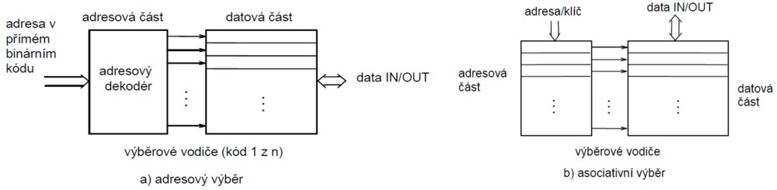Výběr z paměti
- fyzikální vlastnosti pamětí
  - polovodičové - tato kapitola
    - bipolární
    - unipolární MOS resp. CMOS
  - magnetické - viz PZ
  - optické
  - molekulární
- měnitelnost obsahu paměti
  - RWM - Read/Write Memory
    - RAM - (SRAM, SSRAM)
    - DRAM
  - ROM - Read Only Memory
    - PROM - pouze jedno naprogramování (čisté naprogramování)
    - EPROM - dá se vymazat (UV záření) a znovu naprogramovat
    - EEPROM - elektricky vymazatelná paměť (různé modifikace - Flash EEPROM, …)

 | Další téma, které se zabývá pamětmi naleznete zde. Konkrétně se jedná o správu pamětí.

Jednotlivé typy pamětí

ROM
- Read Only Memory
- jako příklad je uvedený typ ROM 16 x 4b
  - máme 16 adres ⇒ pro adresování jsou třeba 4 vodiče (2^4)
  - dekodér vybere podle adresy právě jeden řádek (položka o velikosti 4 bity) ⇒ do datového registru se uloží dané aktivní 4 bity
  - paměť tedy tvoří matici 16 x 4
- požívá unipolární MOS tranzistory (funguje jako rezistor - odpor) ⇒ tranzistor zabere menší místo na chipu ⇒ gate je připojeno na nějaké napětí (adresový vodič)
  - při zápisu se přepálí spojení mezi adresovým vodičem a gate u těch položek, kde má být log 1
  - při čtení se na daný adresový vodič přijde log 1 ⇒ tranzistor se otevře ⇒ uzemní se ⇒ přečte se log 0 (pokud je přepálený vodič, přečte se 1)
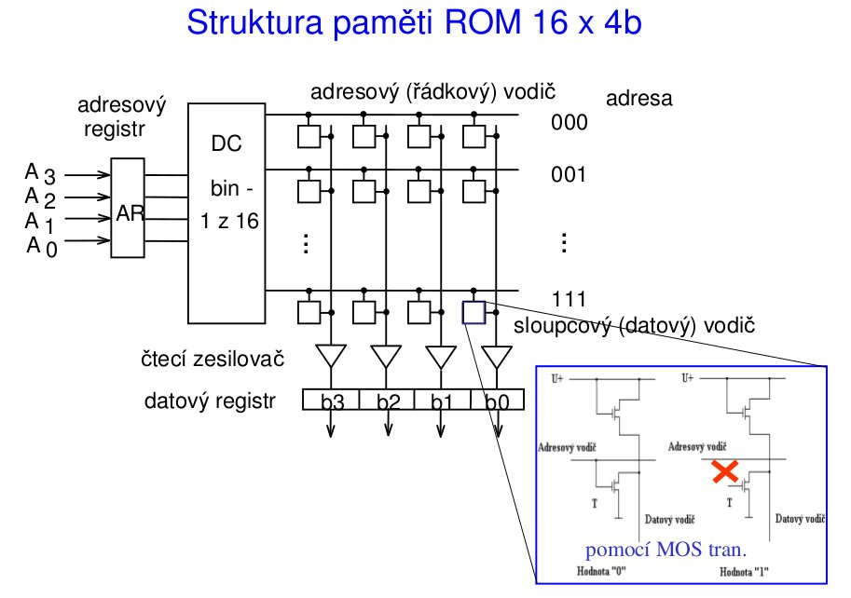Struktura ROM

RWM
- Read/Write Memory
- podobná základní struktura jako u ROM
- máme navíc i zápisové zesilovače
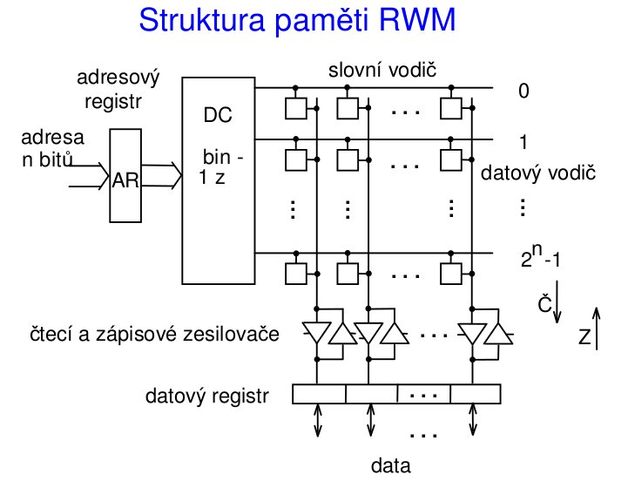Struktura RWM
- konkrétní paměťová buňka
  - pomocí bipolárních paměťových členů - SRAM
    - struktura, který umí držet log 1 nebo log 0 (dva stabilní stavy ⇒ bistabilní)
    - stav se mění napěťovým pulzem
    - k vedení se používají elektrony i díry (CMOS)
    - viz bipolární tranzistory
  - pomocí unipolárních paměťových členů
    - k vedení se používají buď elektrony nebo díry (PMOS, NMOS)
    - viz unipolární tranzistory
    - statický
    - dynamický - DRAM - výrazně menší
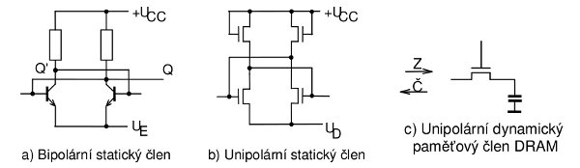Bipolární a unipolární tranzistory

SRAM
- static RAM
- jedna paměťová buňka stojí 6 tranzistorů
- přibyly 2 tranzistory - kvůli adresovému vodiči
- rychlé ⇒ díky klopným obvodům
- využití: cache, paměti blízké procesoru,
- rozhraní
  - adresová a datová sběrnice
  - chip enable - říká, zda je chip připojen
  - write enable
  - output enable
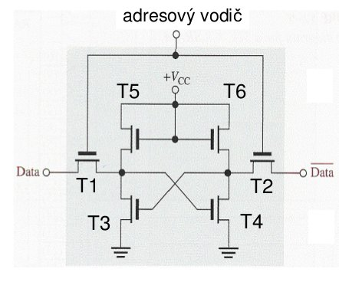Struktura SRAM

Čtení a zápis asynchronní SRAM
- acces time - ta - říká nám, za jak dlouho můžeme vyzvednout data na datové sběrnici ⇒ nesmíme do paměti posílat data moc rychle
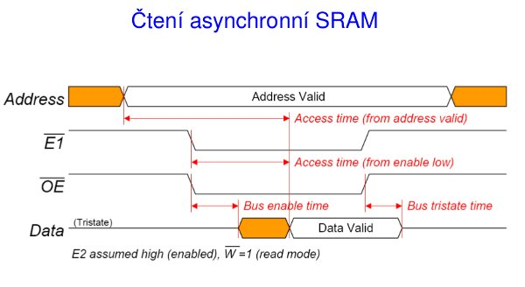SRAM - čtení
- address setup time - čas, za jaký bude adresa na sběrnici stabilizovaná ⇒ až pak můžeme dát Write Enable (WE)
- data setup time - čas, po který musí být dostupná platná data, aby se stihlo zapsat
- data hold time - po zrušení čtení musí být data ještě nějakou dobu platná
- address hold time - čas po ukončení zípisu, kdy musí být ještě dostupná adresa
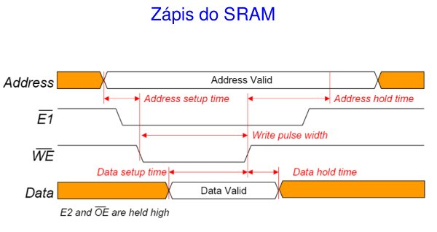SRAM - zápis
- tyto časy jsou uvedeny v katalogu ke konkrétní součástce a musíme je zásadně dodržovat (nesmíme posílat data příliš často)

Adresování dvou a více pamětí
- musíme zajistit, aby se v daném okamžiku používala pouze jedna paměť
- v počítači máme různé druhy pamětí (RWM/ROM)
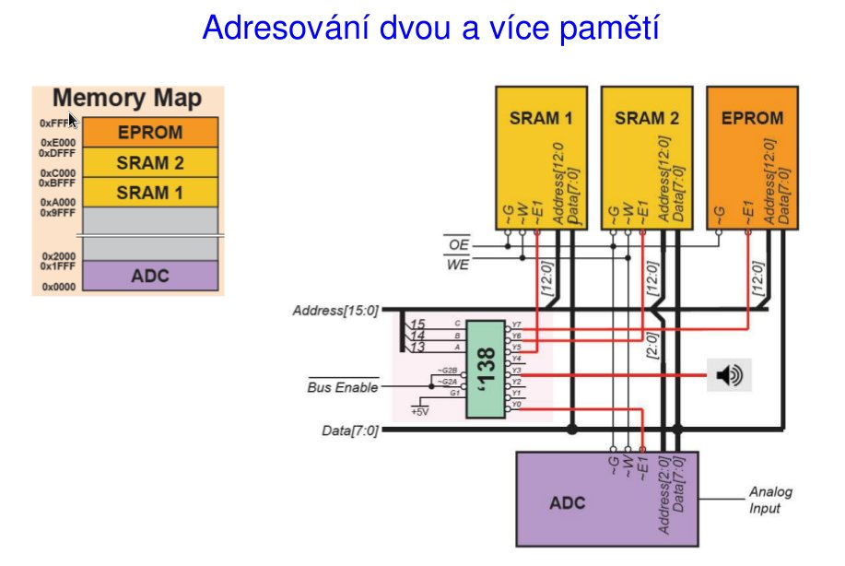Adresování pamětí
- všechny paměti musí být připojeny na datovou sběrnici
- každá paměť musí mít připojeny příslušné řídící signály (v závislosti na typu)
- všechny paměti musí být připojeny k adresovému dekodéru, který bude určovat, která paměť bude aktivní v daném čase (vytvoří nám adresový prostor)
- pokud budeme mít např 16 bitové adresy, např:
  - nejvyšší tři bity použijeme pro adresový dekodér ⇒ určí nám paměť (bank ⇒ v tomto případě jich může být 8)
  - ostatní bity se použijí pro zvolenou paměť ⇒ pro adresování v ní

DRAM
- levnější než SRAM ⇒ na jednotku plochy lze realizovat více paměťových buněk
- technologie zavedena v 70. letech
- realizace hlavní paměti počítače - RAM
- princip
  - informace není uložena jako 0 nebo 1 v klopném obvodu, ale ve formě náboje na kondenzátoru ⇒ vyčtení informace z kondezátoru je zajištěno jedním tranzistorem ⇒ pokud je nabitý - log 1
  - data se dají vyčíst z určité doby, jelikož kondenzátor se vybíjí ⇒ zajímá nás hodnota kondenzátoru nad určitou úroveň napětí (1/2) ⇒ zajistíme rozdílovým zesilovačem (detekuje rozdíl mezi tím, co je na kondenzátoru a 1/2U)
  - poté, co se informace vyčte, je znova nahrána do kondenzátoru (nabijeme ho) ⇒ data se musí pravidelně obnovovat ⇒ vždy dřív, než klesne pod 1/2
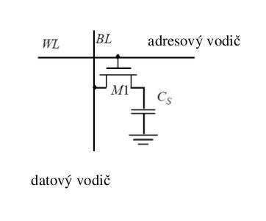Struktura prvku DRAM
- opět maticová struktura - např 16K x 1bit ⇒ potřebuji 14 vodičů (2^16 = 16348)
  - oproti SRAM adresa se dává nadvakrát (adresujeme řádek a sloupec - multiplexní adresování ⇒ na průniku je zmiňovaný prvek ⇒ kondenzátor)
  - pokud bychom chteli mít N x 2bity ⇒ museli bychom mít celou matici 2x, atd… (více níže)
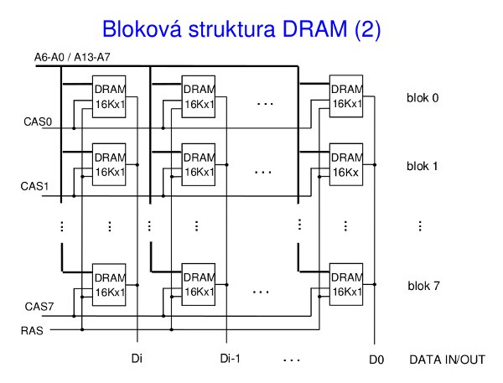Struktura DRAM
- čtecí zesilovač
  - v každém sloupci jeden
  - obsahuje zmiňovaný rozdílový zesilovače ⇒ s referenčním kondenzátorem, který se nabíjí na 1/2U porovnává hodnotu napětí na kondenzátoru čtené buňky
  - z paměťové buňky umí vyčíst informaci, rozhodnout, jestli bude log 0 nebo log 1 a následně provést zápis (obnovit položku ⇒ zajistit refresh)
  - ne vždy je potřeba číst ⇒ musíme mít řízení obnovy dat ⇒ zajišťuje to řadič obnovy dat
    - rozložená obnova - RNNNNNNRN…. - refreshuju postupně po částech
    - dávková obnova - RRRRRRRNN…. - refreshuju najednou 7 řádků
    - v obou případech musí být načasováno tak, aby se refresh provedl všude
    - spomaluje nám to výpočet ⇒ musíme naplánovat co nejefektivněj
    - ve video paměti se čte všechno ⇒ obnoví se samo
  - je vidět, že čtení už není tak jednoduché jak u SRAM
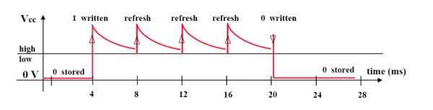Obnovování položek
- bloková struktura
  - adresa bloku - zhora prvních n bitů (např. 3)
    - opět máme adresový dekodér (1 z n) ⇒ 8 bloků ⇒ 16K (14 vodičů)x 8bit (8 bloků)
    - v daném bloku můžeme mít více pamětí ⇒ to, kterou paměť vybereme, určujeme adresou RAS
  - adresa sloupce - zhora druhých n bitů (např. 7) - CAS
  - adresa řádku - zhora posledních n bitů (např. 7) - RAS
  - x x x | x x x x x x x | x x x x x x x
  - rozdělování do bloků (16 x 1M x 1b) je mnohem rychlejší než základní struktura bez bloků (16M x 1b) ⇒ nastavím RAS a CAS a pouze pak přepínám bloky, což stojí menší režii, jak kdybych musel znova nastavovat RAS a CAS ⇒ prokládání paměťových operací
  - myšlenka je taková, že prioriou je vytáhnout co nejvíce dat na dané adrese a přitom neměnit RAS a CAS
    - BEDO - obsahuje interní čítač ⇒ adresu řekneme jednou a paměť si už pak inkremetuje ⇒ procesor pak dostane např 4x víc dat ⇒ natáhne si blok
    - synchronní DRAM - zavedl se dávkový režim BURST - paměti se posílají kódy a sama se už stará o určení přesné adresy ⇒ můžeme přečíst různý počet položek, který stanovíme a zašleme příkazem do paměti
    - DDR SDRAM - náběžná i sestupná hrana (2x zrychlení)
    - DDR2, DDR3 - zvyšuje se frekvence (2x)

Flash
- nevolatilní paměť
- od roku 1980
- vylepšení paměti EEPROM ⇒ pouze jeden tranzistor na uchování jednoho bitu místo dvou (někdy i méně)
- vysoká kapacita
- když do paměti chceme něco zapsat, tak ji musíme nejdřív smazat (nahrají se všude jedničky) a tam, kde chceme zapisovat se pak nahrají nuly (lze mazat pouze po blocích)
- dva typy:
  - NOR
    - podobné jako RAM (adresové a datové vodiče)
    - používá se jako náhrada PROM, EEPROM
  - NAND
    - nemá specializované adresové vodiče
    - ovládá se pomocí příkazů
    - lze realizovat extrémně velké kapacity na malé ploše
- používá se unipolární tranzistor s plovoucím hradlem

NAND a NOR Flash nesouvisí s NAND a NOR u polovodičů. Název je odvozen pouze od podobné struktury

Hierarchie
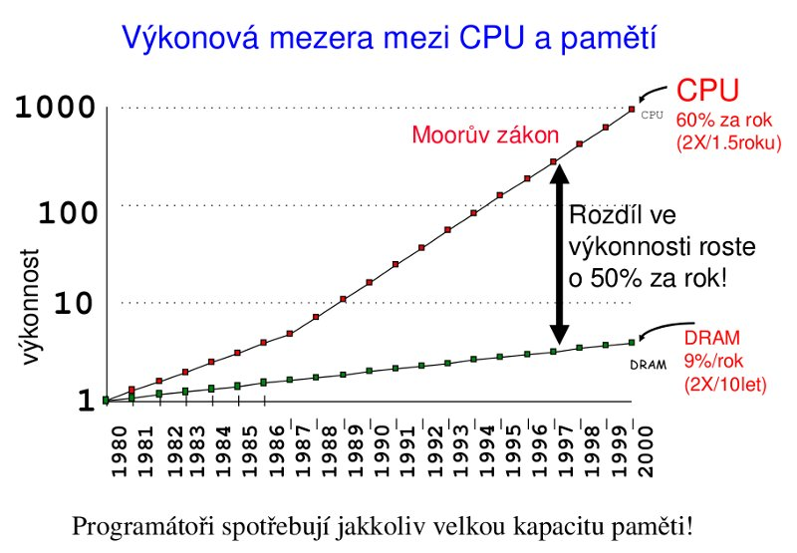Výkonová mezera mezi DRAM a CPU
- problém neúměrného růstu rychlosti procesoru oproti růstu rychlosti DRAM
  - rychlost procesorů se zvyšuje cca 2x za 1,5 roku ⇒ Moorův zákon („složitost součástek se každý rok zdvojnásobí při zachování stejné ceny.“ )
  - doba přístupu u DRAM se zkrátí na polovinu zhruba za 10 let
- DRAM tedy nelze připojit přímo k procesoru ⇒ procesor by musel stále čekat na data ⇒ mezi procesor a hlavní paměť se staví paměť cache - RVP = rychlá vyrovnávací paměť

Cache
- rychlá vyrovnávací paměť umístěná mezi procesorem a hlavní pamětí ⇒ vyrovnává velký rozdíl rychlostí těchto dvou komponent
- může být více RVP ⇒ L1, L2, …
- rychlost SRAM roste rychleji jak u DRAM ⇒ proto se u pamětí cache používají SRAM ⇒ kapacita ovšem u nich roste znatelně pomaleji, jak u DRAM, proto mají cache mnohem menší kapacitu jak hlavní paměti ⇒ problém rychlost/kapacita == cena
- procesor tedy pracuje pouze s RVP, až když nenajde, hledá se dál v hierarchii
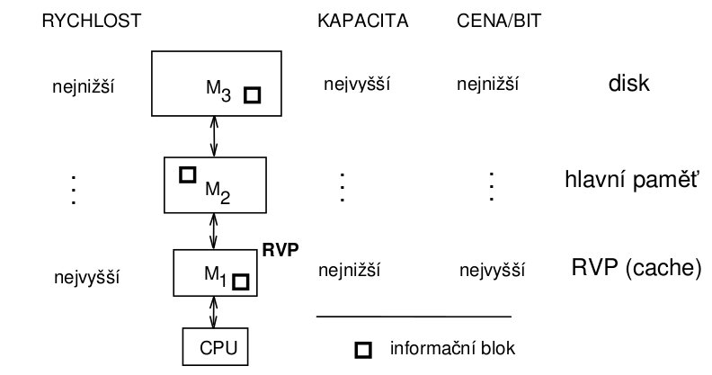Hierarchie
- problém koherence ⇒ pokud se něco změní blízko procesoru, je třeba to pak pozměňovat i dál v hierarchii
  - přímý zápis ⇒ po změně okamžitě zapisuji do bloku v paměti (trvá dlouho)
  - zápis s mezipamětí ⇒ kapacita až deset opravných zápisů (také se moc nepoužívá)
  - zpětný zápis vždy ⇒ když přemazávám, vždy nahraji zpět původní ⇒ nepraktické (bloky pro čtení)
  - zpětný zápis podle příznaku změny ⇒ když přemazávám, kouknu na příznak změny (dirty bit/flag) a podle toho rozhodnu (používá se)
- problém velikosti bloku
  - příliš malý ⇒ je jich tam hodně
  - příliš velký ⇒ často se musí vyměňovat (narůstá pravděpodobnost výpadku)
- je rozdělena do bloků stanovené velikosti ⇒ ideálně velikost, kterou můžeme z DRAM načíst jedním načtením (v jedné dávce ⇒ zvýší rychlost)
- základní parametr je pravděpodobnost úspěchu (hit rate) ⇒ v praxi 95-99% ⇒ 95-99% instrukcí se najde v paměti cache, ve zbytku (neúspěch - miss rate / miss penalty) je třeba hledat dál v hierarchii
- existují programy, pro které bude hit rate vysoký a programy, pro který bude hit rate nízký ⇒ záleží tedy na programátorovi, jak efektivně program napíše
- aby nedocházelo ke strukturním konfliktům, máme:
  - datovou cache
  - instrukční cache

RVP s přímým mapováním
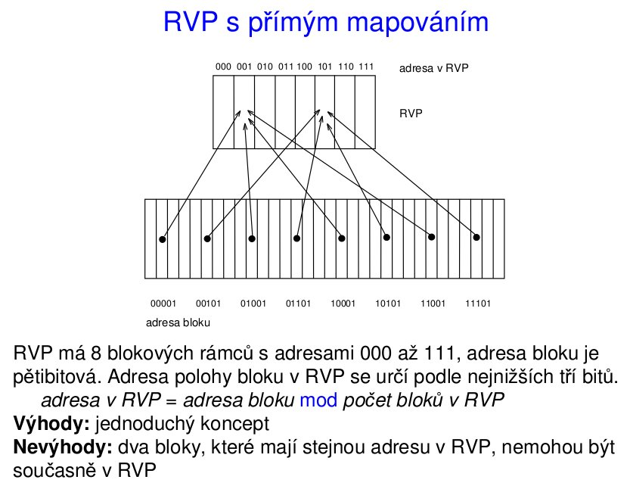RVP - přímé mapování
- v tomto případě nemůžou být v paměti cache položky, které jsou od sebe v hlavní paměti vzdáleny o 8 bitů
  - vyřeší se stupněm asociativity cache (asociativita 2 ⇒ můžu mít dvě položky, které končí stejně ⇒ dvoucestná cache)
  - aby byla plně asociativní, potřeboval bych osmicestnou cache
- informace uložené v RVP:
  - data
  - adresový příznak - tag - aby se rozpoznalo, jaká data jsou v RVP (pokud procesor žádá data na adrese 10110, tak tag je 10)
  - příznak platnosti - zda jsou data platná

příklad
- máme cache o velikosti 1024 položek
- máme paměť 32 bit kde každá položka má 4 Byty (berme, že se budou chtít adresovat jednotlivé Byty)
- máme 32-bit adresování
Jakou kapacitu je třeba vyhradit pro paměť cache?

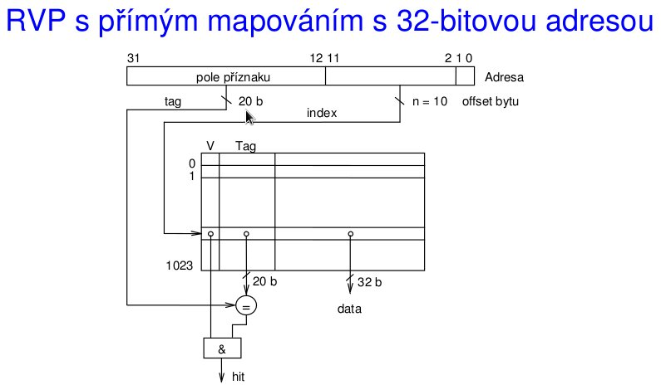RVP - přímé mapování - 32 bit

 | - na adresování v položce budeme potřebovat 2 bity, protože položka má 4 Byty (pro každý Byte)  - na adresování v RVP budeme potřebovat 10 bitů (adresujeme 1024 položek)  - zbylých 20 bitů bude vymezeno pro tag  - paměť tedy bude muset mít 20 bitů pro tag mít 20 bitů pro tag  - ⇒ 1024 položek * (20 + 32 + 1 bit platnosti)  - práce procesoru, když hledá data:  - vezme 10 bitů a naadresuje se příslušná položka  - porovná 20 bit tag s horními 20 bity adresy  - pokud OK, zkontroluje se bit platnosti, zda je nastaven na log 1  - pokud je nastaven do log 1 ⇒ generuje se hit  - pokud je nastaven na log 0 ⇒ musí se nahrát do paměti nový blok a starý blok se musí nahrát zpět, pokud byl měněn  - celkový počet bloků o velikosti 32 bit je 230 ⇒ do RVP se vejde takových bloků 210 ⇒ dolní odhad pravděpodobnosti úspěchu je phit = 210/230 = 2-20 ⇒ díky lokalitě odkazů se v praxi dosahuje hodnot phit 0,9 až 0,98

Vícecestné RVP
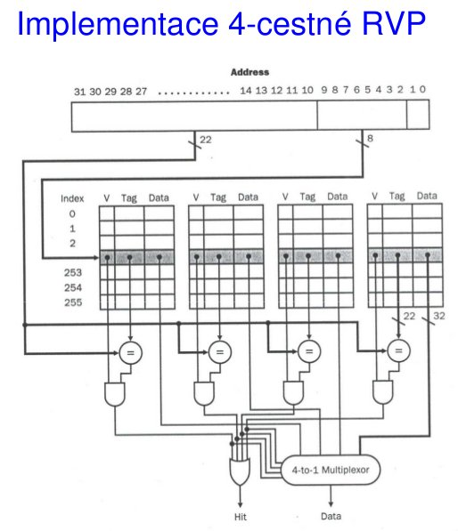RVP - přímé mapování - 32 bit
- pokud máme plno ve všech čtyřech položkách a potřebujeme nahrát novou položku ⇒ musíme vybrat oběť
  - LRU - Last recently used
  - MFU - Most frequently used
  - FIFO - First IN First OUT
  - RAND - Random
- ⇒ je třeba přidat další HW ⇒ dá se optimalizovat, pokud budeme používat jeden specifický program

Virtuální paměť
- podobná problematika ja u pamětí cache
- dalo by se říci je to něco jako cache pro disk
- proč chceme virtuální paměť? (otázka na státnice)
  - chceme udělat efektivní sdílení paměti M pro mnoho programů
  - odstranit omezení fyzikální velikosti paměti M
- vychází z poznatku, že pouze malá část programů je současně aktivních
- pracuje se s pojmy
  - fyzický adresový prostor - v HW
  - logický (virtuální) adresový prostor - v OS

Toto už předpokládám, že je v IOSu.

Zdroj

Při tvorbě tohoto tématu jsem čerpal především ze slajdů INP - inp2010_13pameti.pdf a inp2010_14pam_hier.pdf. K pochopení slajdů mi pomohly příslušné záznamy - INP_2009-11-10.avi a INP_2009-11-24.avi

Potvrzení

